

Sirdal kommune

RUTINEBESKRIVELSER I EPHORTE

Innhold | Side
Arkivveiledning saksbehandlere | 2
Saksbehandlers huskeliste i Ephorte | 2
Begreper knyttet til Noark 5 og Ephorte | 3
Rolle i Ephorte | 5
Arkivdeler | 5
Superbrukere | 5
Pålogging /avlogging i Ephorte | 6
Endre passord | 6
Avlogging | 7
Saksbehandlersøk | 7
Svar på innkomne brev | 8
Besvar med brev | 9
Direkte avskrivning | 10
TLF – besvart pr. telefon | 10
Besvar med enkel e- post | 10
Søke etter saker /dokumenter | 11
Søkekriterier | 12
Hvordan starte et søk? | 12
Hvordan lage et nytt utgående brev og knytte til vedlegg? | 13
Knytte til vedlegg utgående dokument | 14
Sende e-post | 16
Redigere dokument – under arbeid, endre dato og overskrift | 18
Lage saksframstilling til politisk utvalg | 19
Registrering av inngående post | 19
Hvordan sjekke inn dokumenter fra Word til Ephorte? | 21
Hvordan lage Y-notat – ikke arkivverdig, men informasjon om saken? | 21
Endre status på journalpost til Utgått/flyttet (Slette dokument) | 22
Flytte journalpost til en annen saksmappe | 23
Flytte flere JP (Journalposter) | 24
Legge til ny adressat i adresseregisteret | 25
Svar til flere adressater i en sak | 27
Opprettelse av dokument til godkjenning | 30
Ikke ferdig med dokumentet? | 32
Opprette ad hoc tilgangsgruppe | 37
Fordele journalposter – gjelder for ledere/saksfordelere | 37
Merknader (gule lapper) | 38
Avslutte saker – melding til Sentralarkivet | 39

Arkivveiledning saksbehandlere

Saksbehandlere har et viktig medansvar for at arkivet alltid skal fungere som en oppdatert og effektiv informasjonsbase.
Saksbehandlerne er ansvarlige for at dokumenter de arbeider med eller har arbeidet med blir journalført
Saksbehandlere skal derfor:
- Ha ansvar for å følge opp egne restanser
- Ha ansvaret for at sakspost som kommer direkte til saksbehandler straks blir levert til sentralarkivet for datostempling og journalføring. Dette gjelder også faks og epost. Det er ikke tillatt å starte saksbehandling av dokumenter som ikke er stemplet og journalført.
- Ha ansvaret for at utgående brev blir sendt når dokumentet er satt i F-status dvs. er sendt. Pålagt elektronisk sendemåte.
- Ha ansvar for at all saksbehandling skjer i kommunes sak/arkivsystem Ephorte eller
enhetens fagsystem.
- Ha ansvar for å gi beskjed til sentralarkivet dersom dokumenter er registrert feil.
- Ledere/saksfordelere: - Ha ansvar for fordeling av journalposter/dokumenter til saksbehandlere i sin avdeling via fanen Til fordeling, se side 32 (Dvs. journalposter/dokumenter som sentralarkivet ikke har fordelt)
- Ha ansvar for oppfølging av enhetens restanser – Avdelingens restanser

- Kommunens arkivplan - Arkivplanen inneholder alle gjeldende reglement og instrukser for journalføring og arkivhåndtering.
- Planen finner du her: http://sirdal.arkivplan.no/

Saksbehandlers huskeliste i ephorte

Mine restanser/ubesvart post | Her finner du din  ubesvarte post | Forsvinner på listen når du har besvart eller  avskrevet dokumentet
Til informasjon | Post til deg som  kopimottaker | Ligger her i 60 dag til din informasjon. Skal ikke besvares/avskrives. Unntak:  Dokumenter til uttalelse må du lage et svar på i  samme saksmappe
Til godkjenning | Post som du skal  godkjenne | F.eks. personalmelding
Under arbeid/konsepter | Alle din dokumenter som  du ikke har satt til ferdig | Disse blir liggende helt til du setter de til F -  Ferdig.
Mine saksmapper under behandling | Oversikt over alle saks-mapper du er  saksansvarlig for | Kun på saker som er under behandling
Utsjekkede dokumenter | Dokumenter som ligger i  word på din H:mappe | Når man har gått ut av et word-dokument på feil  måte eller det har vært et heng i systemet,  havner de her. Du må da sjekke de inn.
Saksmapper settes til Ferdig | Saksmapper som er ferdig  behandles skal settes til  Ferdig, se oppskrift | Sentralarkivet sjekker alle mapper som er ferdig  og avslutter disse til slutt.

Begreper knyttet til Noark 5 og Eporte

NOARK-5 er en kravspesifikasjon for elektroniske arkivsystemer i offentlig forvaltning. Spesifikasjonen angir krav til informasjonsinnhold, datastruktur og funksjonalitet.

Ikon Betegnelse

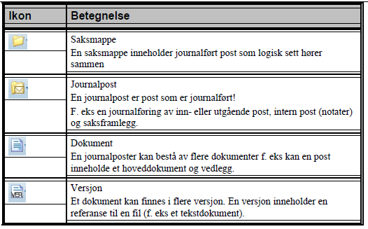

Roller i Ephorte

Systemansvarlig - Har tilgang til administrasjonsmodulen
Arkivansvarlig/Arkivpersonale - Har tilgang til hele arkivet i systemet – både offentlig og unntatt
Leder/saksfordeler - Har tilgang på sin enhet og fordeler post
Utvalgssekretær - Har tilgang til utvalgsmodulen
Saksbehandler - Har tilgang på sine saker og journalpost
Saksbehandlere med lesetilgang- Har kun tilgang til å lese offentlige dokumenter.
Vil ikke kunne registrere journalposter/dokumenter

I tillegg vil tilgangskoder bestemme tilgang til enkelte saksmapper og dokumenter

Arkivdeler

Kortkode Beskrivelse

BARN Barnehagearkivet
ELEV Elevarkivet
SAK1 Felles saksarkiv
GBNR Bygg, oppmåling- og landbruksarkiv
PERSB Bortsatte personlmapper
NÆR Kraftfondsaker
PERS Personalarkivet
PLAN reguleringsplaner

Superbrukere Telefon Enhet de har ansvar for

Marit Auset | 38379018 | Enhetene på rådhuset
Greta Skåland | 38379031 | Enhetene på rådhuset
Siv Turid Tjomlid | 95276426 | NAV
Siw R Omlid | 38370330 | Barnehagene
Inger Solveig Liland | 94510699 | Tonstad skule
Inger Sinnes | 38379377 | Sinnes skule
Hildegunn Waldeland | 38379105 | Enhet pleie- og omsorg
Ruth Lillian Hompland/Berit Haughom | 38379143 | Enhet helse

Pålogging/avlogging i ephorte

Pålogging

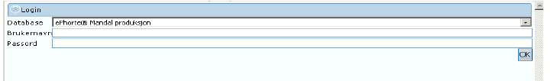

Fyll inn brukernavn og passord og klikk på OK.
Dersom skal inn på Historisk baser (FWS) eller kursbasen:
Klikk på Databaselinjen og du får opp oversikt over alle baser man kan velge.
Sirdal kommune
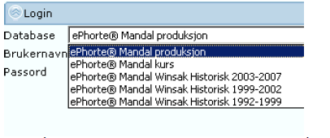
Fyll så inn brukernavn og passord og klikk på OK.

NB. Eget brukernavn på Historisk base
Sjekk nå at det helt øverst på skjermen står ditt navn og hvilken rolle du er pålogget med.

Endre passord

Husk å endre passord av og til. Det kommer ingen automatisk melding så dette må du
huske selv.

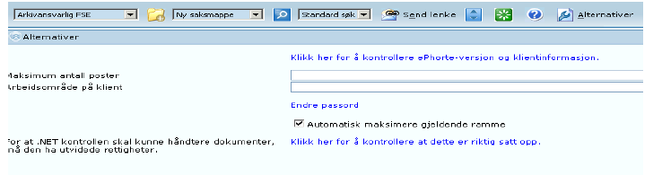

Klikk på ”alternativer”
Velg ”endre passord”
Skriv inn ditt gamle passord
Skriv inn ditt nye passord
Gjenta ditt nye passord

Avlogging

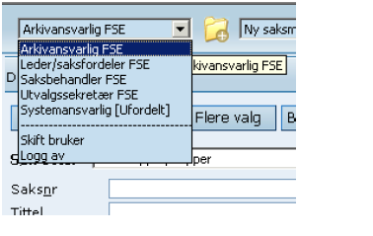
- Klikk på Rollefeltet i verkstøylinjen når du skal avslutte ephorte, dvs. går for dagen eller blir borte fra kontoret på møte/kurs.
- Klikk på Logg av

Saksbehandlersøk

 Mine vedtak til oppfølging - Vedtak til utsending/ekspedering.

Siste journalposter - 14 siste journalposter
Utgående brev med forfall - Alle utgående journalposter/dokumenter som er reg. med
forfall
Siste saker - 14 siste saksmapper
Mine iverksatte vedtak - Oversikt over vedtak som er ferdig behandlet.
Mine restanser/ubesvart post - Journalposter/dokumenter som ikke er lest/besvart. Blir
liggende til du besvarer/avskriver
Nye oppgaver - byggesaker med dokumentflyt
Til informasjon - mottatt journalposter/dokumenter til informasjon(til kopi) siste 90 dager. Skal ikke besvares/avskrives.
Til godkjenning - Mottatte journalposter/dokumenter til godkjenning Godkjent (til
ekspedering) - Ferdig godkjente journalposter/dokumenter til utsending/ekspedering.
Sendt til godkjenning - oversikt over journalposter/dokumenter du har sendt til g
godkjenning Sendte elementer - Oversikt over alle sendte journalposter/dokumenter - siste
90 dager Avskrevne restanser - Oversikt over alle journalposter/dokumenter som du har
avskrevet - siste 90 dager Under arbeid/konsepter - Journalposter/dokumenter som du har
begynt på, men ikke er ferdig med. Forsvinner fra listen når JP blir satt i F-status. Selv om
selve brevet er sendt ut fysisk, må også status settes til F for at vi skal vite om et brev er
sendt.

Adresser (frisøk) - Søk er fast registrerte adressater
Mine saksmapper under behandling - Oversikt over alle saksmapper som du er
saksansvarlig for og som er under behandling.
Utsjekkede dokumenter - Word-dokumenter som ikke er blitt lagret i Ephorte
Styre, råd og utvalg - Oversikt over styrer, råd og utvalg

For å oppdatere, trykk på F5= Refresh

Svar på innkomne brev

Velg Mine restanser/ubesvart post til venstre i menyen for saksbehandlersøk.
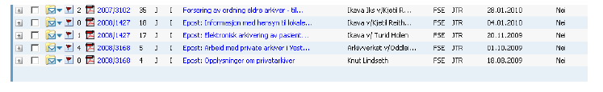

Dine restanser vises med rødt flagg. Dokumenter med «grått» flagg er andre restanser
og disse skal du ikke besvare.
NB. Vedlegg som ikke er skannet f.eks. store tegninger, brosjyrer og lignende vil du motta på papir i Blå omslag. Skal i retur til sentralarkiv for arkivering når du er ferdig med saken.
Antall uleste restanser står i parantes og med uthevet skrift. Dette endrer seg når du gjør følgende:
For å lese dokumentet klikk på Innholdsfeltet (blå skrift). Klikk deretter på dokumentikonet, pdf-ikonet og du har nå lesetilgang til det scannede dokumentet. Du kan ikke skrive inn tekst her.
For å lukke dokumentet, klikk på svart x øverst i høyre hjørnet Klikk på Refresh evt. F5 og antall uleste og dok med uthevet skrift er endret.
Dokumenter med rødt flagg krever oppfølging. Nå må du vurdere om du skal:

1. avskrive ved å besvare med utgående brev
2. avskrive det direkte for eksempel ved at du tar det til etterretning eller
3. avskrive ved å besvare med e-post

Besvar med brev
Klikk på journalpost

Velg besvar/avskriv fra hurtigmenyen + svar med brev

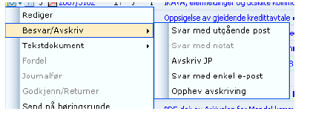

Du får nå opp et registreringsvindu med kopierte opplysninger fra det brevet du svarer
på – sjekk at disse stemmer evt. gjør endringer. (Grått felt øverst, forteller hvor du er)
- sett inn riktig tittel på svarbrevet i innholdsrubrikken (små bokstaver). Skal tittel skjermes, se pkt om skjermet tittel under.
- vurder om tilgangskode, lovhjemmel skal på – klikk på for å få frem valgene
- Eksterne mottaker registreres. Interne mottaker i fanen Interne mottakere. (Får dokumentet elektronisk i søket Til informasjon)

velg lagre og nytt dokument – for å opprette et tekstdokument
- velg aktuell dokumentmal
- skriv svarbrevet slik du vil ha det
- skriv ut brevet og send originalen

velg alltid
- Du får spørsmål om du vil lagre dokument. Svar: Ja
Et nytt bilde kommer opp
- hukk av for å markere dokumentet som ferdig + Utfør
Dersom du ikke skal gjøre dokumentet ferdig nå (tidl. konsept) , må du i bildet la være
å hukke ”markert som ferdig”. Velg bare Utfør Dokumentet ligger i fanen Under arbeid.
Dokumentet vil nå forsvinne fra dine restanser, men du vil finne den igjen i saksbehandlersøk under siste journalposter som viser dine journalposter for de siste 14 dagene. Dokumentet vil nå komme frem hos sentralarkivet under dokumenter til journalføring. Nå er sentralarkivets rolle å journalføre dokumentet slik at arkivet blir fullstendig og at dokumentet kommer frem på postlisten til kommunen.

Hvis du ønsker å skjerme (unnta fra offentlighet) deler av tittelen:
- merk aktuell tekst og høyreklikk
- velg merk tekst som skjermet
- velg tilgangskode
- du vil nå se at den teksten du merket ble rød, det betyr at det er kun deg og sentralarkivet som vil kunne lese denne teksten – andre som søker opp mappen vil kun
se ******** på den røde teksten. Forutsetning er at journalposten er unntatt offentlighet.

Direkte avskrivning
- høyreklikk på journalpost
- velg besvar/avskriv fra hurtigmenyen + ”avskriv JP” (journalpost)

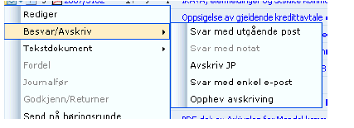

Nytt bilde kommer opp
velg avskrivningsmåte: TE – tatt til etterretning

TLF – besvart per telefon
og skriv evt opplysninger i merknadsfeltet
trykk OK
Dokumentet vil nå forsvinne fra dine restanser, men du vil finne den igjen i
saksbehandlersøk under siste journalposter som viser dine journalposter for de siste
10 dagene. Dokumentet vil nå komme frem hos sentralarkivet under dokumenter til journalføring. Nå er sentralarkivets rolle å journalføre dokumentet slik at arkivet blir fullstendig og at dokumentet kommer frem på postlisten til kommunen.

Besvar med enkel e-post
Post som er unntatt offentlighet skal ikke sendes med epost

- høyreklikk på journalpost

velg besvar/avskriv fra hurtigmenyen + svar med e-post

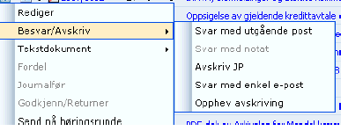

Du får nå opp et registreringsvindu med kopierte opplysninger fra det brevet du svarer
på (grått felt øverst i dette bildet forteller hvor du er)
Sjekk at e-postadressen er fylt ut
Maksimer bildet
- avskrivningsmåte-feltet: sett inn riktig verdi. Bruk rulleknapp
- dokumenttype-feltet: sett inn riktig verdi. Bruk rulleknapp
- emne-rubrikken: sett inn riktig tittel på svarbrevet
- skriv inn meldingstekst
- velg lagre og send
Dersom du skal legge ved vedlegg, velger du kun lagre knappen.
Se oppskrift hvordan legge til vedlegg.
Dokumentet vil nå forsvinne fra dine restanser, men du vil finne den igjen i
saksbehandlersøk under siste journalposter som viser dine journalposter for de siste
14 dagene. Dokumentet vil nå komme frem hos sentralarkivet under dokumenter til journalføring. Nå er sentralarkivets rolle å journalføre dokumentet slik at arkivet blir fullstendig og at dokumentet kommer frem på postlisten til kommunen.

Søke etter saker/dokumenter

Du har valg mellom 3 typer søk standardsøk, avansert søk og hurtigsøk i
rullegardinmenyen til høyre for blått forstørrelsesglass (på verktøylinjen). Felles for alle
søkene er at du ikke vil kunne se tekst i dokument eller brev som er unntatt offentlighet.
(Det vil vises ******** på tekst som er unntatt offentlighet, brev av denne typen vil du ikke
få lov å åpne).
Maks 100 JP av gangen. Må endres derfor flere ønskes.
Standard søk her får du frem det du søker etter produsert i hele kommunen – hvis du
ikke søker spesielt på en saksbehandler.
Avansert søk her kan du velge for eksempel din egen enhet og du får kun opp saker/dokumenter som er produsert fra din enhet.
Hurtigsøk dette søket kan du bruke hvis du kjenner saksnummeret eller dokumentnummeret.

Søkekriterier
Dato: 13.04.2007 eller evt –7 for å få fram søk for de siste 7 dager Saksbehandler: her skrives kun initialer (3 bokst.) + tabulator Adm.enhet: her skrives kortnavnet eks: PLOV for pleie og omsorg Vest + tab. Tittel/innhold: skriv ett ord i tittelen, eller søk med hjelp av * (se eks. under).

Eksempel på søk med *
- Hvis man skriver arkiv* i feltet tittel, vil alle saker som starter på arkiv i sakstittel komme med i søkeresultatet.
- Hvis man skriver *arkiv i feltet tittel, vil alle saker som slutter på arkiv i sakstittelen komme med i søkeresultatet.
- Hvis man skriver arkiv i feltet tittel, vil alle saker som inneholder arkiv i sakstittelen
komme med i søkeresultatet.
Feltet til høyre i søkefeltene, gir mulighet til å søke opp f.eks initialer til saksbehandler (hvis du ikke vet dette).

Hvordan starte et søk?

- Klikk på blått forstørrelsesglass (på verktøylinjen) og velg hva slags type søk som passer for deg (se valg over).
- Velg i søke etter-feltet hva du vil søke etter med hjelp av rullegardinmenyen, eks fritekstsøk, dokument, sak eller annet.
- Sett inn søkekriterier (se eget pkt. over) – du får ulike valg etter hva du søker etter.
- Klikk på Søk nå for å få frem søket.
- Finn aktuell saksmappe, dokument – og klikk på blå tekst for å hente saksmappe eller dokument som du søker.
Når man har søkt opp saksmapper/journalposter, kan man klikke på plussen og få oversikt over alle jp/vedlegg som ligger i de enkelte mappene, jfr. bildet.

Klikk på «plussen» til venstre:

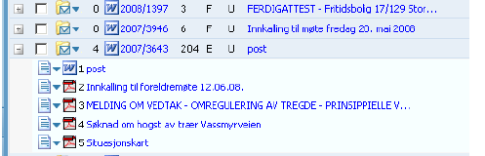

Se hele teksten: Hold markøren på for eksempel saksnummeret så kommer hele teksten opp i gult felt.
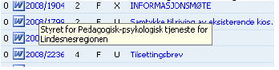

Hvordan lage et nytt utgående brev og knytte til vedlegg

Søk opp aktuell sak (se evt pkt. ”hvordan starte et søk”). Hvis du vet at du ikke kan
koble brevet du skal skrive til noen aktuell sak, så tar du kontakt med sentralarkivet som
oppretter ny saksmappe for deg.
- Åpne opp aktuell sak ved å klikke på blå tekst under tittel
- Høyreklikk på journalpostikonet
- Velg ”ny journalpost” og ”ny utgående” (evt. notat N/X)

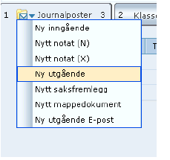

Nytt vindu kommer opp
- Innholdsrubrikkfeltet: skriv tittel på journalposten (små bokstaver)
For å kopiere ”sakstittel”, sett markør i tittelfeltet og høyreklikk …..
Skal deler av tittel skjermes f.eks. navn, adresse gjør slik (må i tillegg har tilgangskode):
- Marker aktuell tekst og Høyreklikk
- Velg Merk tekst som skjermet
- Teksten blir nå rød
Skal journalposten unntas offentlig, fyll inn:

Tilgangskodefeltet: klikk på for å få frem valgene
registrer mottaker/ere: hvis mottaker allerede er adressat i saken, velg
Hvis ny mottaker skal registreres, skriv inn navn og adresse i feltene. Hvis en adressat
skal skjermes, hukk av i u.off. (Mottaker kan kun skjermes dersom JP har tilgangskode)
- Klikk lagre og nytt dokument
- Velg aktuell mal du vil bruke for dokumentet
- Opplysningene du har skrevet i journalposten flettes inn i Word, og du kan nå skrive teksten.
- Når dokumentet er ferdigskrevet i Word, print ut , send brev og velg alltid
- På spørsmål om du vil lagre dokumentet, svar: JA

Nytt vindu kommer opp
- hukk av marker dokument som ferdig + utfør
Dersom du skal legge til vedlegg, må du i bildet la være å hukke ”markert som ferdig”.
Velg bare utfør

Knytte til vedlegg til et utgående dokument

Først lages et utgående brev som er «hoveddokumentet», se ovenfor
1. Dokumenter som ligger lagret i Word på for eksempel H: ………
Stå i Dokumenterfane-bildet hvor hoveddokumentet er
- Klikk på Dokumentfane-ikonet
- Velg «Nytt vedlegg»

Nytt registreringsbilde kommer opp
- Skriv dokumenttittel (små bokstaver)
- Klikk på Lagre og nytt dokument
Nytt bilde kommer opp (Velg mal)
- Velg «Hent fil fra disk» + ok

Nytt bilde kommer opp
- Finn dokumentet du har lagret fra før (sjekk at du står med «alle filer)
- Klikk på aktuell fil
- Dokumentet kopieres og legges til JP.
Dersom du vil at det i hoveddokumentet skal listes opp f.eks. Vedlegg 1. , 2. osv.
(tabell) må du gjøre følgende:
- Klikk og velg Flett på nytt og du kommer inn i Word-dokumentet og ser om tabell med vedlegg ligger der.
- Klikk på Tilbake til Ephorteweb
- Hukk av Marker dokument som ferdig + Utfør
2. Sette inn vedlegg som eksisterer fra før i Ephorte. A. Dokumenter som ligger i en annen saksmappe enn den du er i nå (Alt. A kan også brukes for den mappen du står i)

Stå i Dokumenterfane-bildet hvor hoveddokumentet er
- Klikk på Dokumentfane-ikonet
- Velg «Knytt til eksisterende dokument»
- Velg Forstørrelsesglasset
- Klikk på søket Dokumenter
- Fyll inn tittel (søkeord) på det dok. du skal ha som vedlegg
- Hukk av de dokumentene du vil ha og klikk på Legg til valgte rader
- I bildet som da dukker opp - Klikk på Lagre.
- Dokumentet legger seg til som vedlegg på JP.
Dersom du vil at det i hoveddokumentet skal listes opp f.eks. Vedlegg 1. , 2. osv.
(tabell) må du gjøre følgende:
- Klikk og velg Flett på nytt og du kommer inn i Word-dokumentet og ser om tabell med vedlegg ligger der.
- Klikk på Tilbake til Ephorteweb
- Hukk av Marker dokument som ferdig + Utfør

B.Dokumenter som ligger i samme saksmappe som du er i nå
- Klikk på Journalposter i sak (her kommer dok. i den saksmappen du jobber i nå)
- Klikk på dokumenter du ønsker (kun en av gangen)
- Hukk av og klikk på Legg til valgte rader
- Skal du ha flere vedlegg, så samme prosedyre som de 3 pkt. overfor
- Når du er ferdig med alle vedleggene - Klikk på Lagre
- Vedlegget legges seg ved JP
Dersom du vil at det i hoveddokumentet skal listes opp f.eks. Vedlegg 1. , 2. osv.
(tabell) må du gjøre følgende:
- Klikk og velg Flett på nytt og du kommer inn i Word-dokumentet og ser om tabell med vedlegg ligger der.
- Klikk på Tilbake til Ephorteweb
- Hukk av Marker dokument som ferdig + Utfør

Sende epost

Post som er unntatt offentlighet skal ikke sendes med epost.

Alt. 1
- står i aktuell saksmappe
- Velg ny Journalpost og ny utgående epost
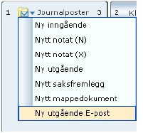
Nytt vindu kommer opp.
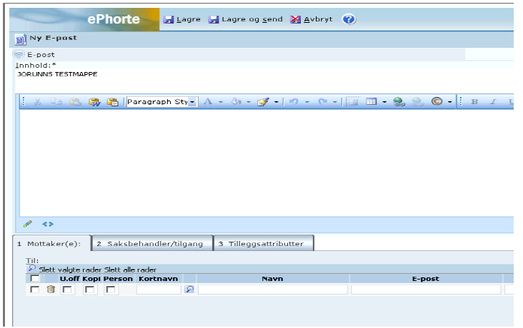

- Legg inn navn + e-post adresse (nederst)
- innholdfeltet: skriv inn tittel på dokumentet (små bokstaver)
- skriv inn tekst
- Lagre og send
Dersom du skal knytte til vedlegg, så velg kun Lagre-knappen. Legge til vedlegg, se egen oppskrift

Alt. 2 Sende epost direkte fra dokumenter:
Du kan også sende epost direkte fra word/pdf-dokumenter.
Dette vil ikke blir registrert i Ephorte, men du må skrive en merknad på dokumentet eller
i forbindelse med avskriving av evt. inngående brev.
Du står i dokumenter og velger Fil og Send til. Du kommer da inn i Outlook og kan finne
mottaker i adresseboka. Husk å fyll ut en tittel.

Alt. 3 Sende kopi med epost:

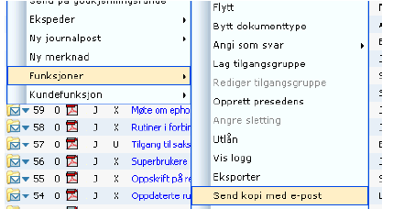

- Klikk på Jp og velg Funksjoner og Send kopi med epost og du får opp dette bildet:

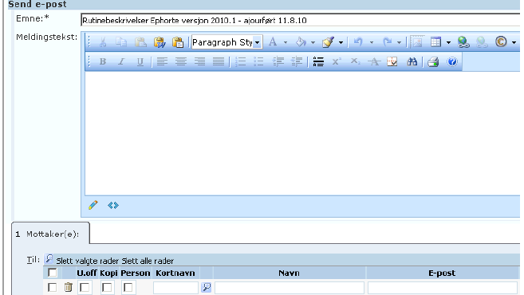

Fyll ut meldingstekst og mottaker og klikk på Send.
Dette vil ikke blir registrert i Ephorte, men du må skrive en merknad på dokumentet eller
i forbindelse med avskriving av evt. inngående brev.

Redigere dokument – under arbeid, endre dato og overskrift

Dokumenter som du jobber med som ikke er satt i F-status, finnes i venstremenyen i
saksbehandlersøk under arbeid. Velg dokumentet du vil jobbe videre med ved å klikke
på den blå teksten i innholdsfeltet
- Høyreklikk på dokument
- Velg rediger tekstdokument
- Rediger dokumentet
- Skriv ut dokument og send
- Velg alltid
- Du får spørsmål om du vil lagre dokument. Svar: Ja
Nytt bilde kommer frem
- Hukk av marker dokument som ferdig + utfør

Dersom du skal endre dato (Må ikke endres i Word)
- Dokumentet må ha status R
- Høyreklikk på
- Velg Rediger
- Endre dato i Dokumentdato og Journaldato
- Klikk på Lagre

Dersom du også skal endre dato på papirdokumentet må du flette på nytt.

Dersom du skal endre overskriften i Word og få dette med i Ephorte
- Endre overskriften slik du ønsker
- Tilbake til Ephorteweb
- Svar ja på lagre
- Marker dokument som ferdig og
- Oppdater data i Ephorte (tar med endringer i fra reg.bildet)
- Klikk på Utfør
- Du får nå opp et bilde og klikker på ok for å bekrefte endringen.

Lage saksfremstilling til politiske utvalg

Saksframlegg inneholder utredning og innstilling i en sak som skal behandles i et politisk utvalg.

Søk frem saken som du skal lage saksfremstillingen i
- Høyreklikk på
- Velg Nytt saksfremlegg
- Sett inn riktig tittel i Innholdsrubrikken - STORE BOKSTAVER. Skal tittel skjermes, se pkt. som for utg.brev.
- Vurder om tilgangskode, lovhjemmel skal på – klikk på for å få frem valgene
- I behandlingsfeltet fylles ut Møtetype (PS), Utvalg og Status KL
- Velg lagre og nytt dokument for å opprette et tekstdokument
- Velg aktuell dokumentmal
- Skriv saken
- Velg
- Du får opp spørsmål om du vil lagre dokumentet. Svar Ja
- Hukk av for å markere dokumentet som ferdig
- Velg Utfør

Saken kommer nå opp på kølisten til utvalgssekretær som lager hefte/protokoll.

Registrering av inngående epost

- Du står i Outlook og merker eposten som du skal registrere i Ephorte

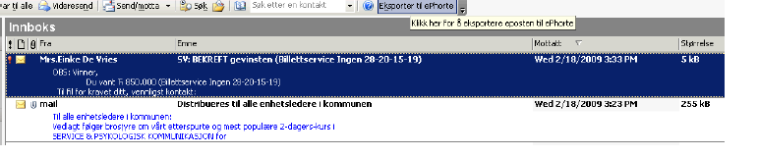

- Klikk på Eksporter til Ephorte
Du får opp følgende bilde:

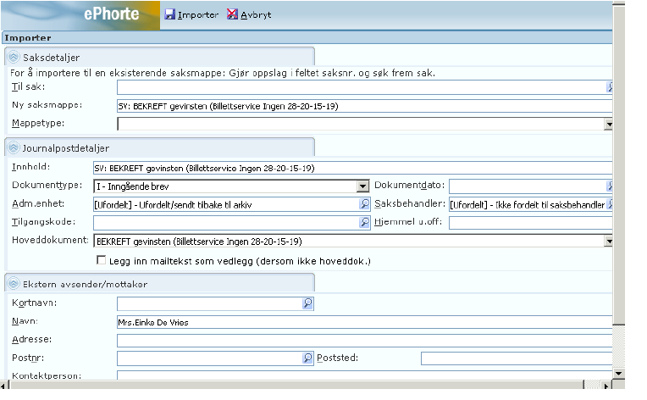

Fyll ut saksmappe nr. i Til Sak evt. Søk på forstørrelsesglasset
- I feltet Ny saksmappe - LA STÅ (gjelder for de som kan opprette ny saksmappe)
- Fyll ut Innhold – Hoveddokumentets tittel (bruk evt. det som foreslås)
- Fyll ut adm.enhet, saksbehandler, tilgangskode/hjemmel dersom dokumentet er unntatt
- Dersom et av vedleggene i mailen skal være hoveddokument (f.eks. søknad):
- Klikk på linjen i feltet Hoveddokument og velg aktuelt vedlegg
- Sett ”hukk” dersom mailteksten skal være vedlegg (Dersom mailteksten er vesentlig/viktig å arkivere)
- Fyll ut Avs./mottaker, adresse/epostadresse
- Klikk på Importer
Du kommer nå inn i Ephorte og i aktuell saksmappe og kan jobbe videre med dokumentet.

Hvordan «sjekke» inn dokumenter fra Word til Ephorte

Dettte er dokumenter som ligger på din H:mappe i word og som ikke er blitt lagret korrekt i ephorte.

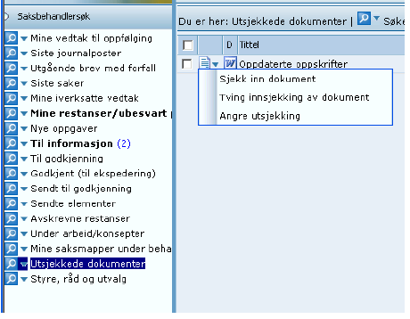

1. Klikk på Søket Utsjekkede dokumenter
2. Høyreklikk på Tekstikonet og velg Sjekk inn dokument
3. Søk opp journalposten på tittel og sett dokumentet til F-status (oppskrift side 8) eller
søk opp journalposten i søket Under arbeid/konsepter
Dersom du ikke får sjekket inn dokument, prøv å velge Tving innsjekking av dokument.
Dersom ikke dette går, gi beskjed til sentralarkivet.

Hvordan lage et Y-notat - ikke arkivverdig, men informasjon om saken?

Y-notat kan brukes når du ønsker et dokument i saken som skal være til informasjon, men som ikke er arkivverdig og som bare ligger der for en periode.
Velg mappedokument:
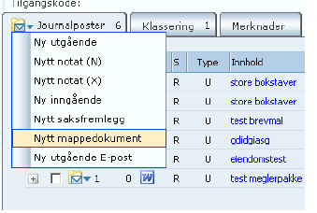

Lagre og lag brev (velg mal) . Skriv ferdig, tilbake til ePhorte, lagre, huk av ferdig og utfør.

Endre status på journalpost til Utgått/flyttet

Sjekk først at journalposten ikke er utsjekket (ligger i søket Utsjekkede dokumenter)

Klikk på aktuell journalpost og velg rediger

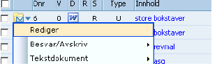

Velg så U – for utgått/flyttet i feltet Status og deretter lagre
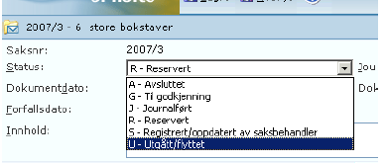

Angre ferdigstilling - endre status fra F til R:
JP må ikke være journalført (status J).
Dersom jp er journalført må du ringe sentralarkivet som kan sette det tilbake til R
(dokumentet må ikke være sendt)

Dersom du allikevel ikke er ferdig med et dokument og skal redigere, kan du gjøre følgende:

Klikk på aktuell journalpost og velg rediger

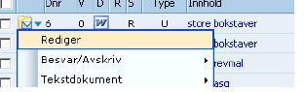
Velg så R – Reservert i feltet Status og deretter lagre

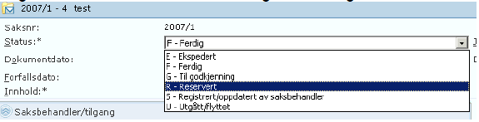

Gå deretter på JP, Tekstdokument og rediger dokument eller flett på nytt.

Flytte journalpost til en annen saksmappe

- Stå på JP
- Velg Funksjoner og
- Flytt

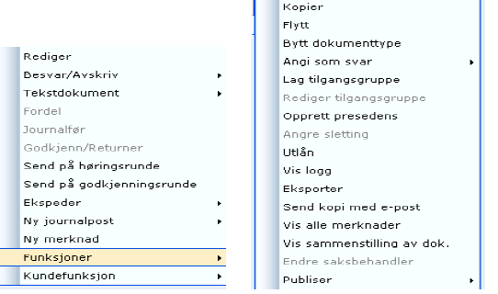

Fyll ut saksnr. på den saksmappa du skal flytte dokument til eller klikk på søk etter
saksmappe
- Lagre
Jp/dokumentet er nå flyttet inn i korrekt mappe. Husk å endre evt. saksbehandler.

Flytte flere JP (Journalposter)

NB. Stå i flyttebildet
Klikk på forstørrelsesglasset
Hukk av dokumentene du skal flytte og velg Legg til valgte rader.
Obs. Dokumentet som du sto på når du valgte funksjoner og flytt er allerede valgt.

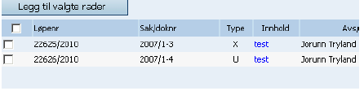

Dokumentene legger seg slik og trykk på Lagre.

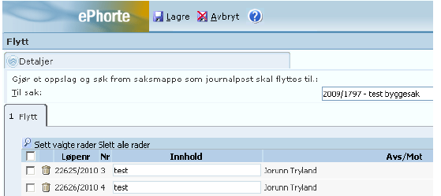

Legge til ny adressat i adresseregisteret

Sjekk på forhånd at adressaten ikke er registrert fra før.
I saksbehandlersøket finner du søket Adresser (frisøk) eller du søke slik:
Du står i en JP som er skrevet ferdig fra før.
Klikk på forstørrelsesglasset i Flere avsender-fanen i en JP.
Du får opp følgende bilde:
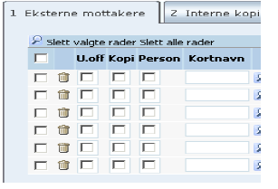

Klikk på Søk nå og adresseregisteret listes opp alfabetisk nederst i bildet.
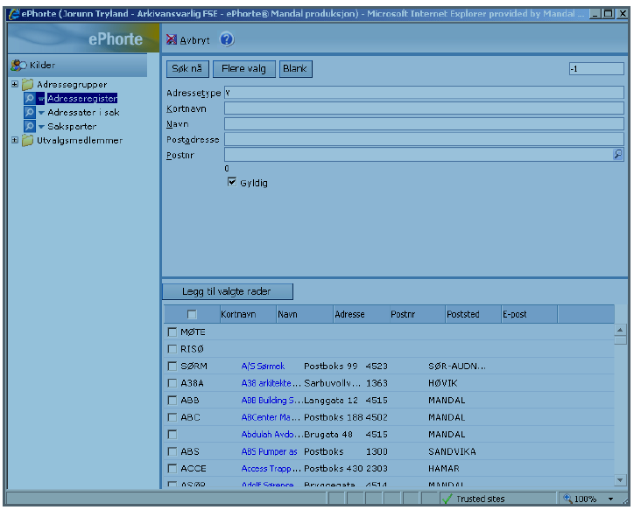
Når dette er sjekket, velg Avbryt.
Velg avsender/mottaker-fanen, se bilde.

Klikk på aktuell mottaker (nede) og velg Legg til som kontakt

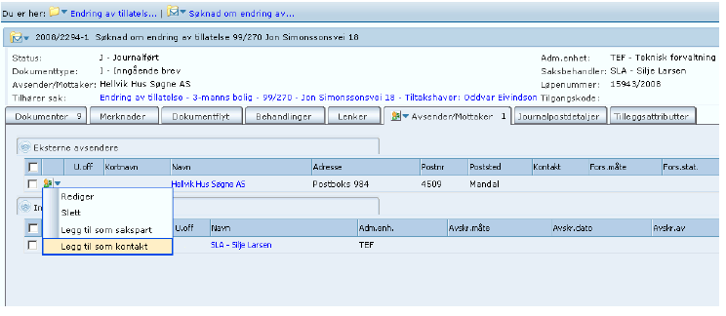
Du får opp dette bildet:
Lagre (trenger ikke å legge inn kortnavn)

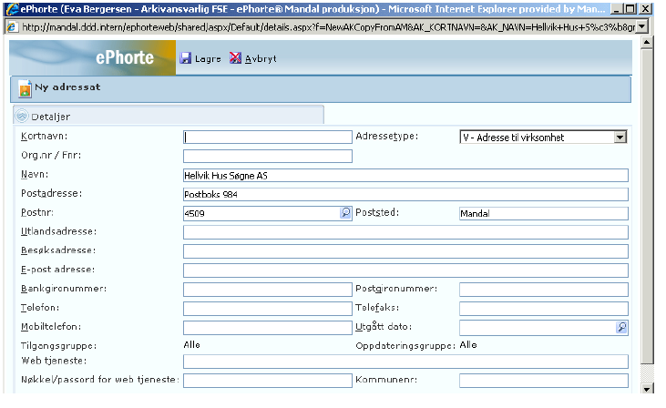

Svar til flere adressater i en sak

DOKUMENTER SOM SKAL AVSKRIVES MED ET UTGÅENDE DOKUMENT

Stå i saksmappen. Velg ”Ny utgående dokument”. Fyll ut ”Innhold” evt. tilgangskode.
Vent med å velge mottakere. Klikk på ”Lagre”.

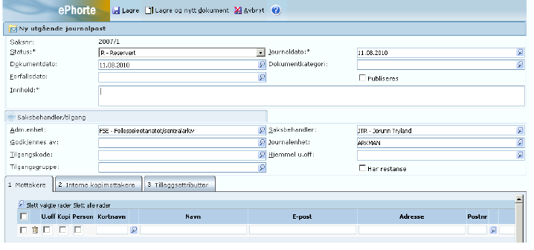

Du kommer tilbake til dokumentregistreringsbildet. Klikk på (konvolutten) og velg ”Funksjoner” – ”Angi som svar” – ”Inngående”:
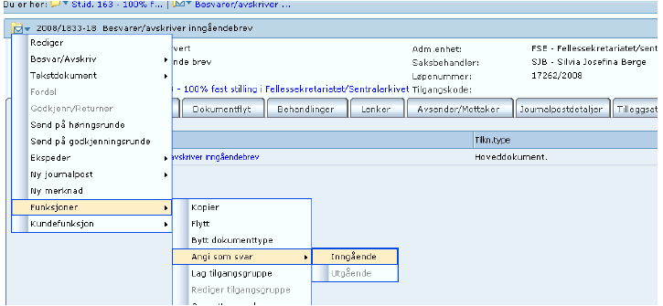

Du får følgende boks:
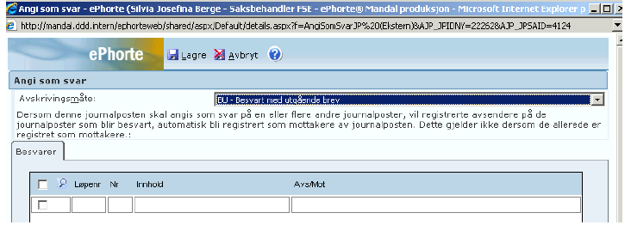

Klikk på forstørrelsesglass (foran Løpenr.). Adressater til brevene som er ikke avskrevet
(i restanse) kommer opp automatisk.

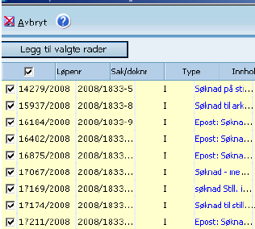

Klikk/huk av i den blanke rute (under ”Legg til valgte rader”) på den blå linje. Dette for at
alle restanser blir huket av samtidig. Evt. ta vekk huken på de som du vil ikke skal bli avskrevet. Klikk så ”Legg til valgte rader”.

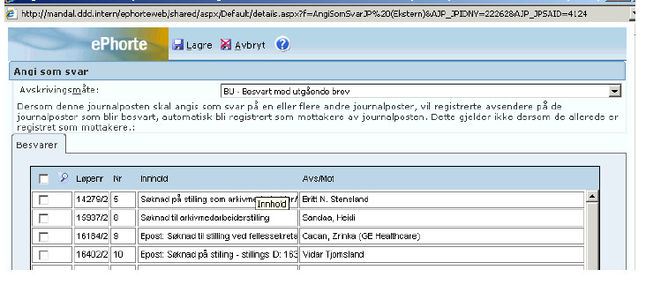
Lagre.
Nå kan du skrive brevet. Velg ”Nytt tekstdokument”.

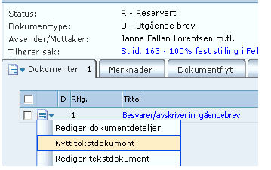

Velg ”brevmal felles” eller en mal i et annet kategori (i dette tilfellet kategori ansettelser).
Det er en flettebrev. Skriv ferdig brevet i Word. (klikk på ”abc” – verktøylinje i Word, så
kan du kontrollere mottakere. Klikk ”abc” igjen, tilbake til flettebrevet før du lagrer).
Klikk ”Tilbake til ePhorte”, lagre, huk av ferdig og utfør.
Inngående brev (som du sender svarbrev) blir automatisk avskrevet.

Opprettelse av dokument til godkjenning -

OPPGAVER FOR SAKSBEHANDLER ”A”

Du er saksbehandler ”A” og oppretter en journalpost som skal sendes til godkjenning til
saksbehandler ”B”.
HUSK å skrive navnet til saksbehandler ”B” som skal godkjenne dokumentet, både i
feltet ”Godkjennes av” og i fanen ”Interne mottakere”. Huk av ”Varsle med E.-post”, slik
at saksbehandler ”B” også får meldingen i sin innboks i Microsoft Outlook.

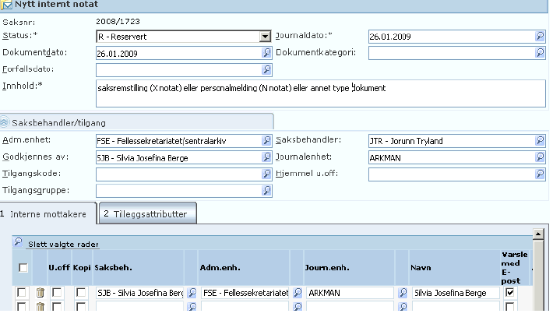

Lagre og velg nytt dokument.
Velg riktig dokument mal og skriv innholdet (du er inne i Word eller Excel programmet).
Klikk ”Tilbake til ePhorte” . Lagre. Du får fram en ny boks:

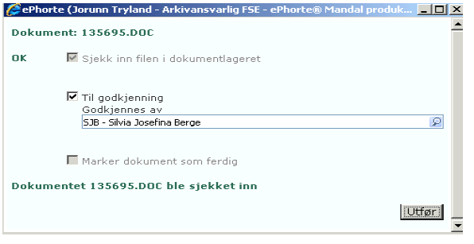

Huk av boksen foran ”Til godkjenning”, et nytt blankt felt åpner seg. Fyll ut ”Godkjennes
av” med initialene til saksbehandler ”B” som skal godkjenne dokumentet.
IKKE huk av i boksen ”Ferdig” (fordi det skal godkjennes først). Klikk ”Utfør”. Dokument
er sendt til godkjenning og får status ”G”.
Saksbehandler ”B” får det i saksbehandler søket ”Til godkjenning” i ePhorte og på epost.

Ikke ferdig med dokumentet?

Skulle du ikke være ferdig med å skrive dokumentet, klikk ”Tilbake til ePhorte”, lagre og når boksen kommer fram ikke fyll ut initialene av saksbehandleren ”B” og ikke huk av ”Ferdig”. Klikk på ”Utfør”. (Alltid la huken i ”Oppdater data i ePhorte” stå.)
Neste gang, når du skal inn og gjøre ferdig dokumentet, klikker du i søket på venstre meny ”Under arbeid/konsept”. Rediger tekstdokumentet, du er i Word/Excel. Endre eventuelt dato på dokumentet. Skriv dokumentet ferdig, ”Tilbake til ePhorte”, klikke på ”lagre”, fyll ut initialene til den som skal godkjenne dokumentet og klikk på ”Utfør”. Saksbehandler ”B” får umiddelbart dokumentet til godkjenning.

FÅR DOKUMENT TIL GODKJENNING/RETURNER- OPPGAVER FOR SAKSBEHANDLER ”B”

Saksbehandleren ”B” får en epost med en lenke til dokumentet som skal godkjennes.
Man må være pålogget ePhorte for å kunne gå inn i programmet via lenken. En annen måte å få beskjed om at dokumentet er mottatt er at man ser i saksbehandlersøket (venstre meny) at ”Til godkjenning” er uthevet.
En kan også søke dokumenter som en har til godkjenning ved å ta ”Avansert søk”, Søk
etter: Journalposter/Dokumentposter. Skriv ”G” i ”Status” linje og fyll ut dine saksbehandler initialer i ”Saksbehandler” linje.

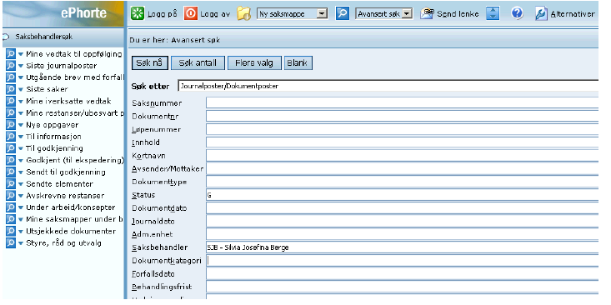
Trykk ”Søk nå” og alle dokumenter som du skal godkjenne blir listet opp.

”TIL GODKJENNING” SØKET I VENSTRE MENY ER UTHEVET

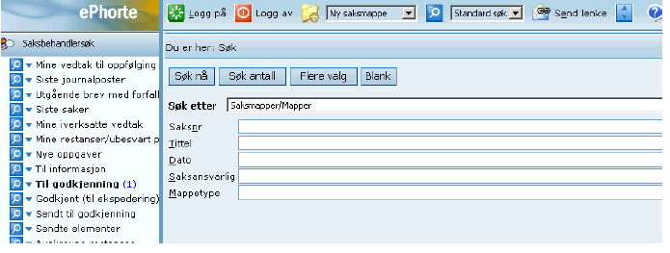

Enten du klikker på lenken i eposten eller på søket ”Til godkjenning” kommer du til dokumentet .
Du skal nå lese det før du godkjenner eller du kan avvise det. Da klikker du på Word/Excel ikonen for å kunne lese innholdet (skrivebeskyttet). Du kan KUN lese dokumentet. Velg OK.

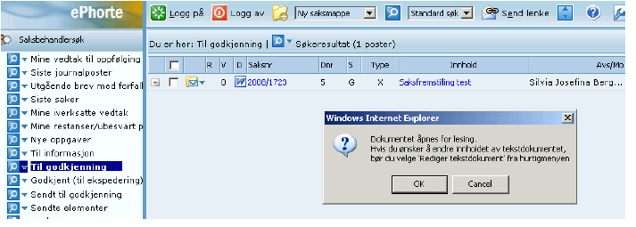

En boks kommer frem: klikk på ”Åpen”. Word/Excel dokumentet åpner seg.
Etter å ha lest innholdet til Word/Excel dokumentet, lukker du bildet med å klikke på X i
høyre hjørnet.
Du er tilbake i ePhorte bildet. Nå skal du godkjenne eller returnere dokumentet.
Høyre klikk på konvolutten til det aktuelle dokumentet og du får følgende boks:

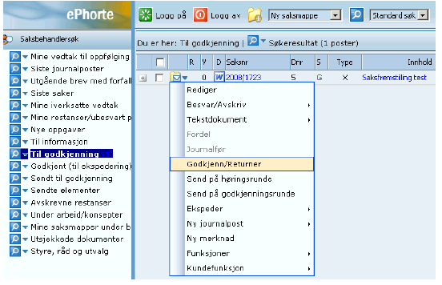

Klikk på ”Godkjenn/Returner” og du får enda en ny boks.

GODKJENNING AV DOKUMENTET

Er du enig i innholdet av dokumentet skal du huke av firkantet ”Godkjenner” + ”Varsle med E.post”, skrive en merknad i ”Melding til E-post mottaker” (må fylles ut når det gjelder tilsettingssak). Huk av i boksen ”Ta vare på E-postmeldingen som merknad til journalposten”.
I en tilsettingssak (X-dokument) er dette dokumentasjon på at TSU møtet er foretatt.
I personalmeldingene (N-dokument) er dette kvittering på anvisningen.
I andre saker/dokumenttyper er dette kvitteringen på godkjent innhold.

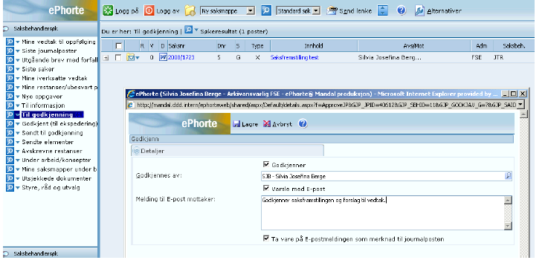

Klikk på ”Lagre”.
Du får nå en epost/automatisk melding fra ePhorte om at du er satt som mottaker av en
journalpost:

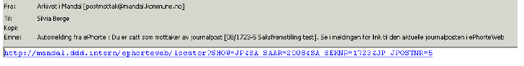

Saksbehandleren ”A” som skrev dokumentet får også en epost/automatisk melding med
teksten som saksbehandler ”B” skrev i Meldingsfeltet.

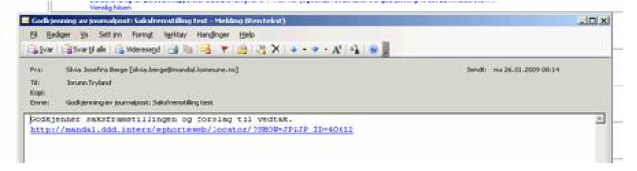

Nå er saken/dokumentet godkjent og satt til status F - ”Ferdig”. Alle som er mottakere/kopimottakere får den umiddelbart, elektronisk i ”ePhorte”. Den som sendte dokumentet til godkjenning får sett det i søket ”Godkjent – (til ekspedering)”.
Den som godkjente det har ikke lenger dokumentet i søket ”Til godkjenning”

IKKE GODKJENNING AV DOKUMENTET – ENDRING AV DOKUMENT INNHOLD

Saksbehandler ”B” er ikke fornøyd med innholdet i Word dokumentet og vil ikke godkjenne den. Kan ikke ENDRE teksten selv, må returnere dokumentet til saksbehandler ”A” som gjør endringen.
Du gjør følgende:
I boksen som kommer opp når du klikker på ”Godkjenn/returner” skal du IKKE huke av
på ”Godkjenner” (blankt). Huk av ”Varsle med E-post” og skriv merknaden i ”Melding til
E-post mottaker”. Huk av ”Ta vare på E-postmelding som merknad til journalposten”.

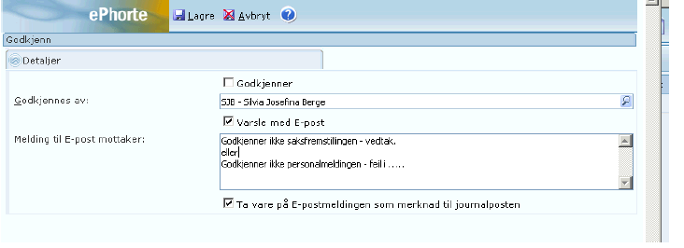

Lagre. Dokumentet blir returnert saksbehandler ”A” til endring.
I en TSU sak blir det nå protokollert i fane Merknad på journalposten, at hovedtillitsvalgt
ikke godkjenner saksfremstillingen eller forslag til vedtak.

IKKE GODKJENT DOKUMENT – TILBAKE TIL SAKSBEHANDLER ”A”

Dokumentet er fremdeles under arbeid/konsept hos saksbehandler ”A” som kan endre
innholdet med å gjøre følgende:
Klikk på konvolutten til journalposten.
Velg ”Tekstdokument”. Velg så «Rediger tekstdokument” (du er inne i Word/Excel dokumentet som er ikke lenger skrivebeskyttet).
Nå kan du skrive dokumentet ferdig.
Velg ”Tilbake til ePhorte”, velg Lagre, huker av ”Ferdig” og ”Utfør”. Dokumentet er ferdig skrevet og sendt umiddelbart, elektronisk, til interne mottakere/kopimottakere.
Kan eventuelt sendes igjen til ”godkjenning”. Da skal du ikke huke av på ”Ferdig” og
husk å fylle ut initialene til saksbehandler ”B” i feltet ”Godkjennes av”. Den kommer fram
når du huker av foran ”Til godkjenning”.

Opprette ad hoc tilgangsgruppe

Ad hoc tilgangsgruppe reg. når det er andre som skal registrere i saksmappen.
- Søk frem saken eller journalposten som du skal reg. tilgangsgruppe på
- Høyreklikk på eller og velg Funksjoner – Tilgangsgruppe – Lag tilgangsgruppe

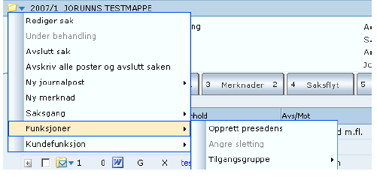

Fordele journalposter – gjelder for ledere/saksfordelere

Når du som leder/saksfordeler mottar ufordelt post som skal fordeles til saksbehandler i egen enhet, utføres oppgaven fra søket Til fordeling i venstremenyen i ePhorte.

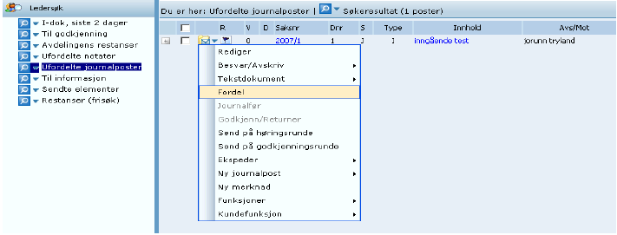

Fra resultatlisten, høyreklikk på og velg Fordel

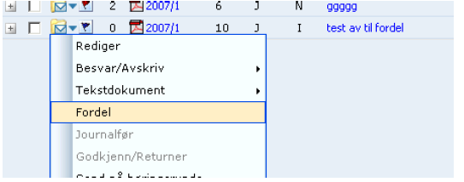

I fordelingsvinduet velges saksbehandler Klikk på eller skriv initialene.
I merknadsfeltet kan du fylle inn evt. kommentarer.
Interne mottakere fylles ut dersom andre skal ha kopi.

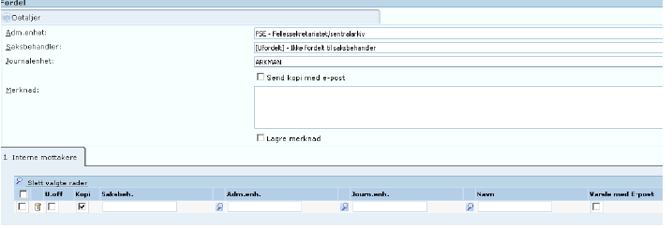

Lagre. Journalposten forsvinner nå fra lista og er fordelt.

Merknader (gule lapper)

Hvis du ønsker å sette inn en merknad i saken (gul lapp):

Åpne opp aktuell sak ved å klikke på blå tekst under tittel
- Åpne den journalposten eller det dokumentet du ønsker å notere i ved klikke i blå
- tekst under tittel
- Klikk på merknads-fanen
- Klikk på blå pil 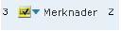 og velg ny merknad
- Skriv inn merknaden og lagre

Det vil vises i journalposten at det er en eller flere merknader i saken.

Avslutte saker – melding til sentralarkivet

Når en sak er ferdig behandlet, skal saksbehandler varsle arkivet om at en saksmappe
kan avsluttes.
Alle dokumenter må være avskrevet og alle dokumenter må være sjekket inn.
Det er kun sentralarkivet som har anledning til å avslutte (og gjenåpne) en saksmappe.
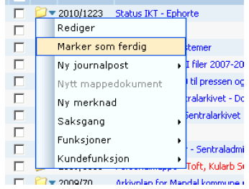

Åpne opp egne saksmapper
- Klikk på saksmappen som er ferdig og velg ”marker som ferdig”
Saken vil nå komme frem hos sentralarkivet og det er nå sentralarkivets oppgave å avslutte saken. Når saken er avsluttet vil den forsvinne fra ”Mine saksmapper under behandling”.

